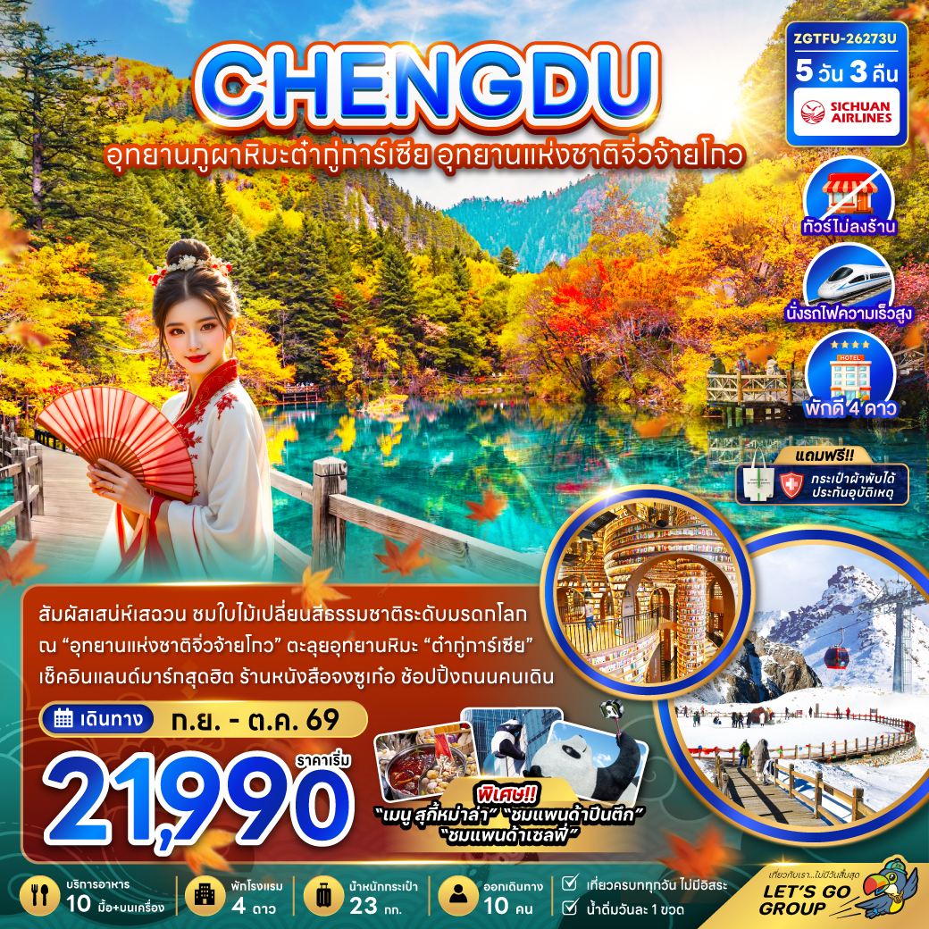

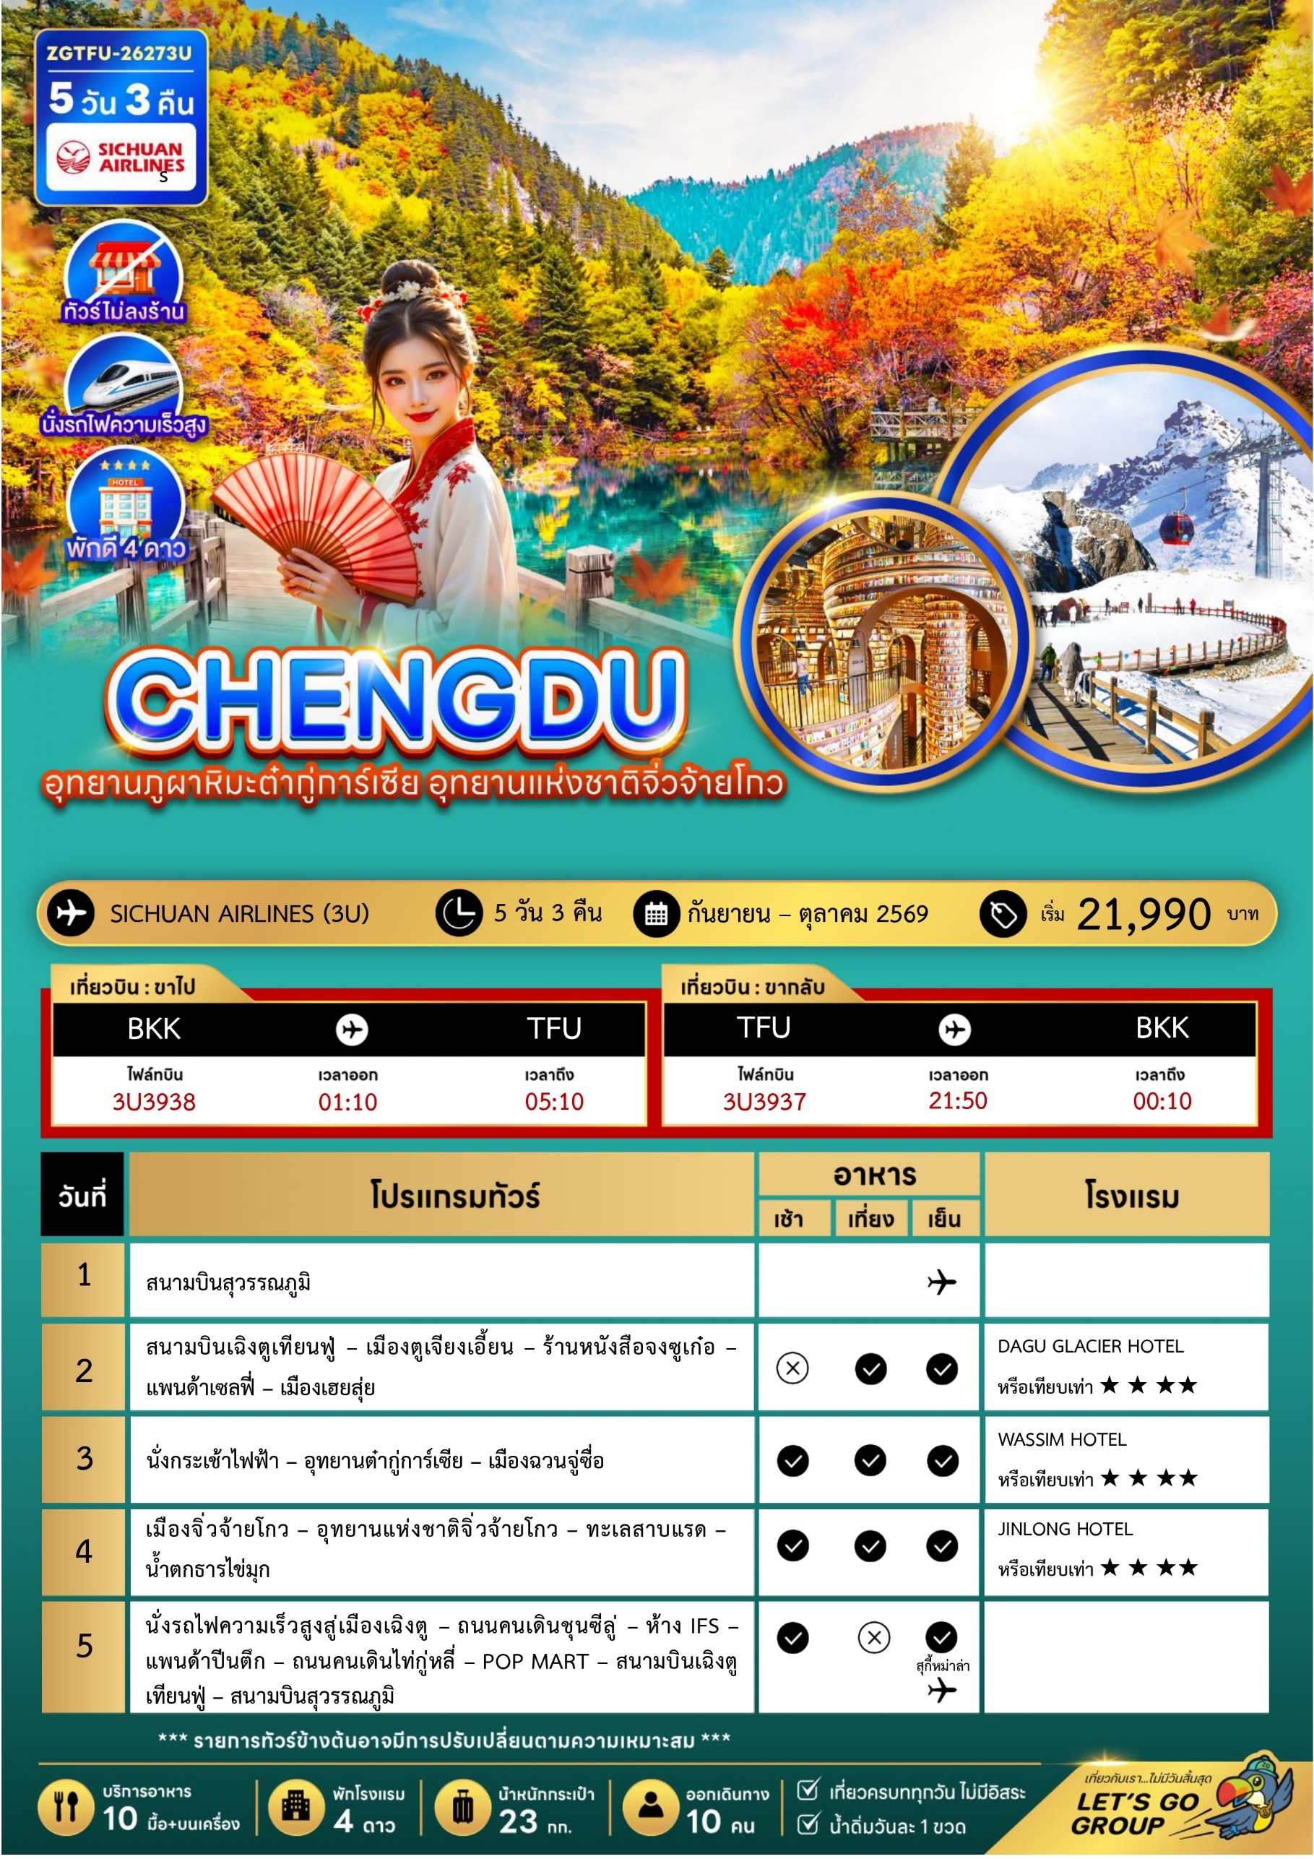

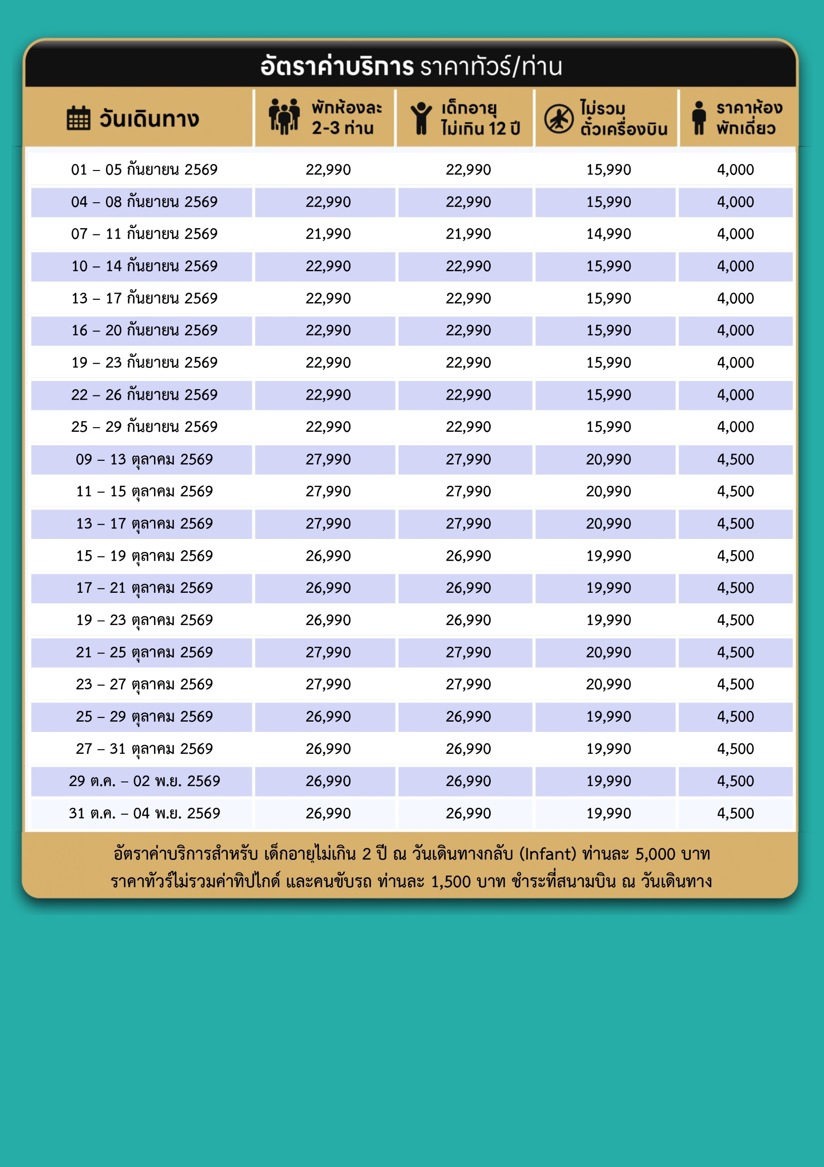

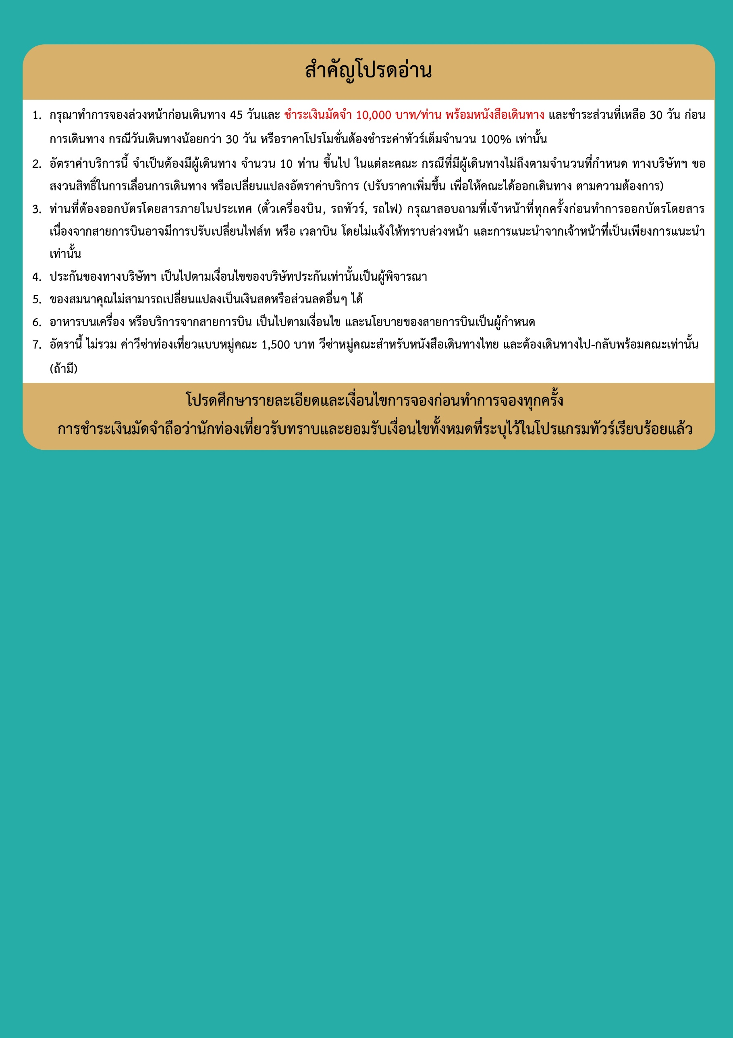
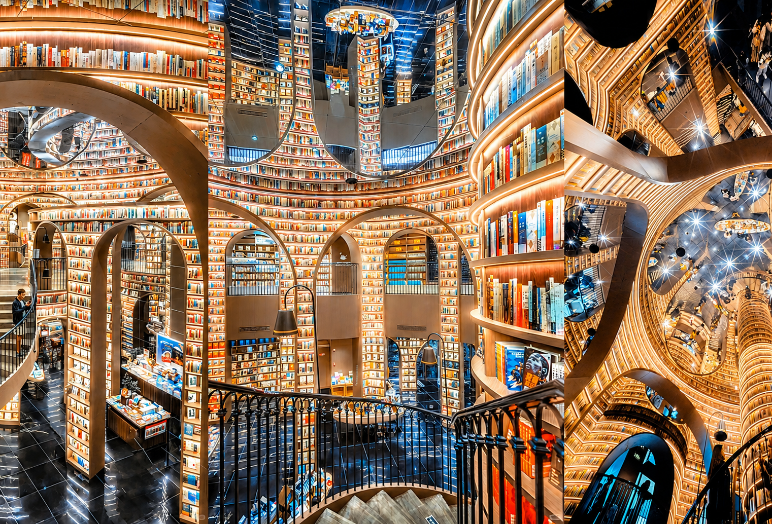

Day1 สนามบินสุวรรณภูมิ

22.00 พร้อมกันที่ สนามบินสุวรรณภูมิ อาคารผู้โดยสารขาออก เคาน์เตอร์สายการบิน โดยมีเจ้าหน้าที่เลทส์โกกรุ๊ป ให้การต้อนรับและอำนวยความสะดวกในการเช็คอินให้แก่ท่าน
Day2 สนามบินเฉิงตูเทียนฟู่ – เมืองตูเจียงเอี้ยน – ร้านหนังสือจงซูเก๋อ – แพนด้าเซลฟี่
– เมืองเฮยสุ่ย

01.10 นำท่านเดินทางสู่ สนามบินเฉิงตูเทียนฟู่ ประเทศจีน เที่ยวบินที่ 3U3938 (บริการอาหารว่าง และเครื่องดื่ม)
05.10 เดินทางถึง สนามบินเฉิงตูเทียนฟู่ ประเทศจีน นำท่านผ่านด่านตรวจคนเข้าเมืองรับกระเป๋าสัมภาระ หลังจากนั้นนำท่านเดินทางตามโปรแกรม (เวลาที่ประเทศจีนเร็วกว่าประเทศไทย 1 ชั่วโมง)

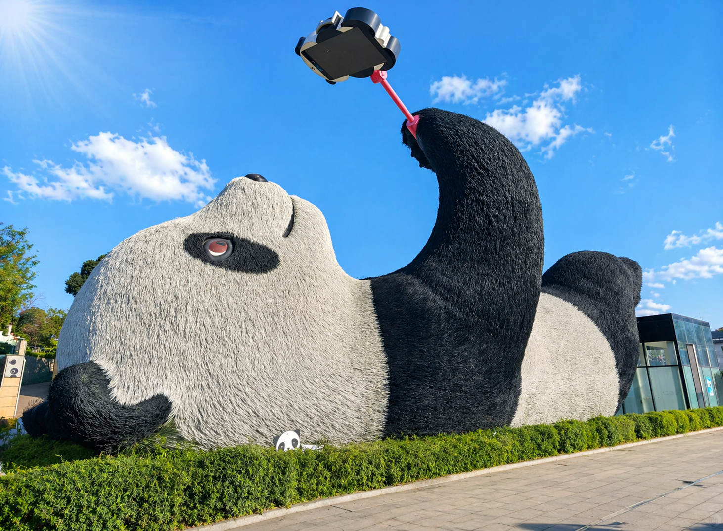

นำท่านเดินทางสู่ เมืองตูเจียงเอี้ยน เมืองมรดกโลกที่เต็มไปด้วยเสน่ห์แห่งประวัติศาสตร์และธรรมชาติอันงดงาม สัมผัสบรรยากาศเมืองเก่า ผสานวัฒนธรรมจีนโบราณกับวิถีชีวิตอันทันสมัยได้อย่างลงตัว
นำท่านเดินทางสู่ ร้านหนังสือจงซูเก๋อ เมืองตูเจียงเอี้ยน แลนด์มาร์กสุดอาร์ตที่ได้รับการออกแบบอย่างสวยงามราวกับโลกแห่งจินตนาการ เพลิดเพลินกับมุมถ่ายภาพสุดเก๋ ภายในร้านหนังสือชื่อดังที่นักท่องเที่ยวไม่ควรพลาด
นำท่านเช็คอินแลนด์มาร์ก แพนด้าเซลฟี่ เมืองตูเจียงเอี้ยน จุดถ่ายรูปยอดนิยมสุดน่ารักที่กลายเป็นสัญลักษณ์ของเมือง เก็บภาพความประทับใจกับแพนด้ายักษ์สุดโดดเด่น พร้อมบรรยากาศเมืองท่องเที่ยวชื่อดังแห่งเสฉวน
เที่ยง บริการอาหารกลางวัน ณ ภัตตาคาร
นำท่านเดินทางต่อสู่ เมืองเฮยสุ่ย เพื่อเข้าสู่ที่พัก (ใช้เวลาเดินทางประมาณ 4-5 ชั่วโมง)
ค่ำ บริการอาหารค่ำ ณ ภัตตาคาร
ที่พัก DAGU GLACIER HOTEL หรือเทียบเท่าระดับ 4 ดาวท้องถิ่น

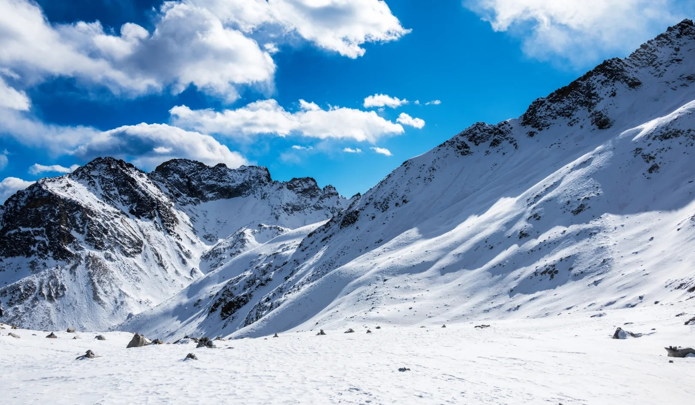

Day3 นั่งกระเช้าไฟฟ้า – อุทยานต๋ากู่การ์เซีย – เมืองฉวนจู่ซื่อ

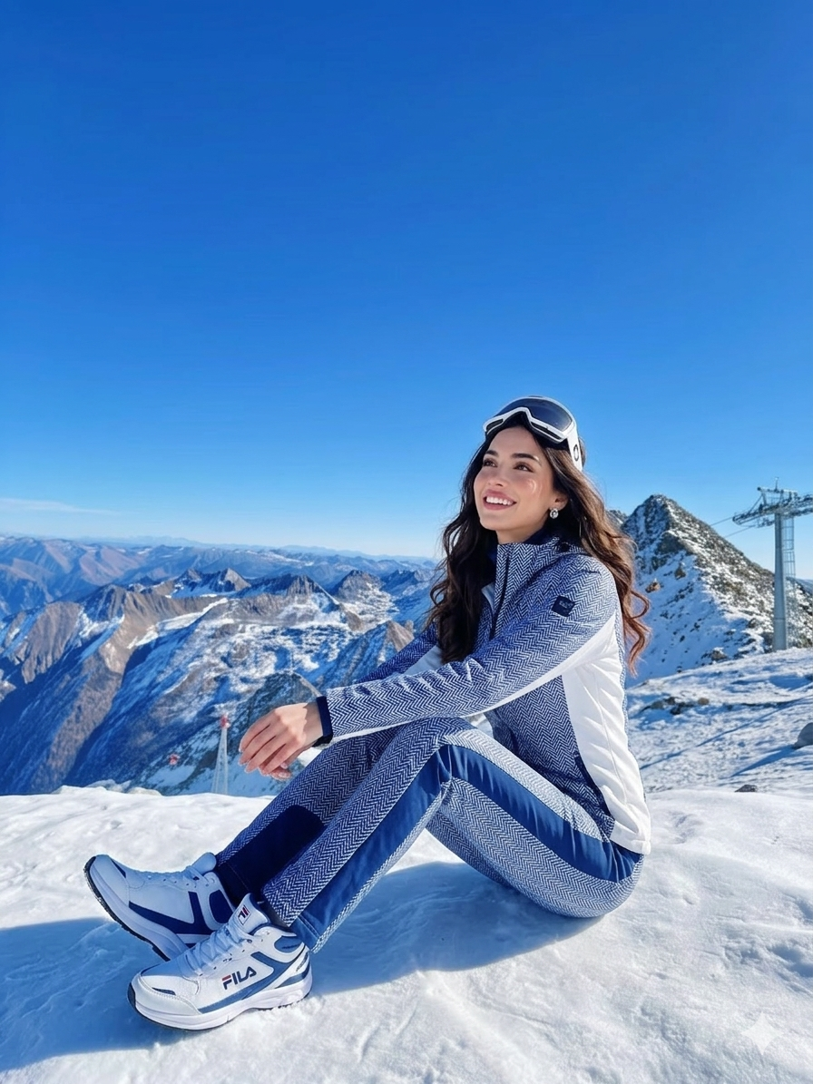
เช้า บริการอาหารเช้า ณ ห้องอาหารของโรงแรม
นำท่าน นั่งกระเช้าไฟฟ้า สู่ อุทยานต๋ากู่การ์เซีย หรือ ต๋ากู่ ปิงชวน อุทยานธารน้ำแข็งที่มีชื่อเสียงของมณฑลเสฉวน ซึ่งได้รับการขนานนามว่าเป็น “ธารน้ำแข็งที่อยู่ใกล้เมืองมากที่สุดในโลก” ภายในอุทยานท่านจะได้สัมผัสวิวภูเขาหิมะ ธารน้ำแข็ง และธรรมชาติอันยิ่งใหญ่ที่สวยงามตลอดทั้งปี ถือเป็นอีกหนึ่งไฮไลต์สำคัญของการท่องเที่ยวในเสฉวน *หิมะบนอุทยานขึ้นอยู่กับสภาพอากาศ*
เที่ยง บริการอาหารกลางวัน ณ ภัตตาคาร
หลังจากนั้นนำท่านเดินทางกลับ เมืองฉวนจู่ซื่อ
ค่ำ บริการอาหารค่ำ ณ ภัตตาคาร
ที่พัก WASSIM HOTEL หรือเทียบเท่าระดับ 4 ดาวท้องถิ่น

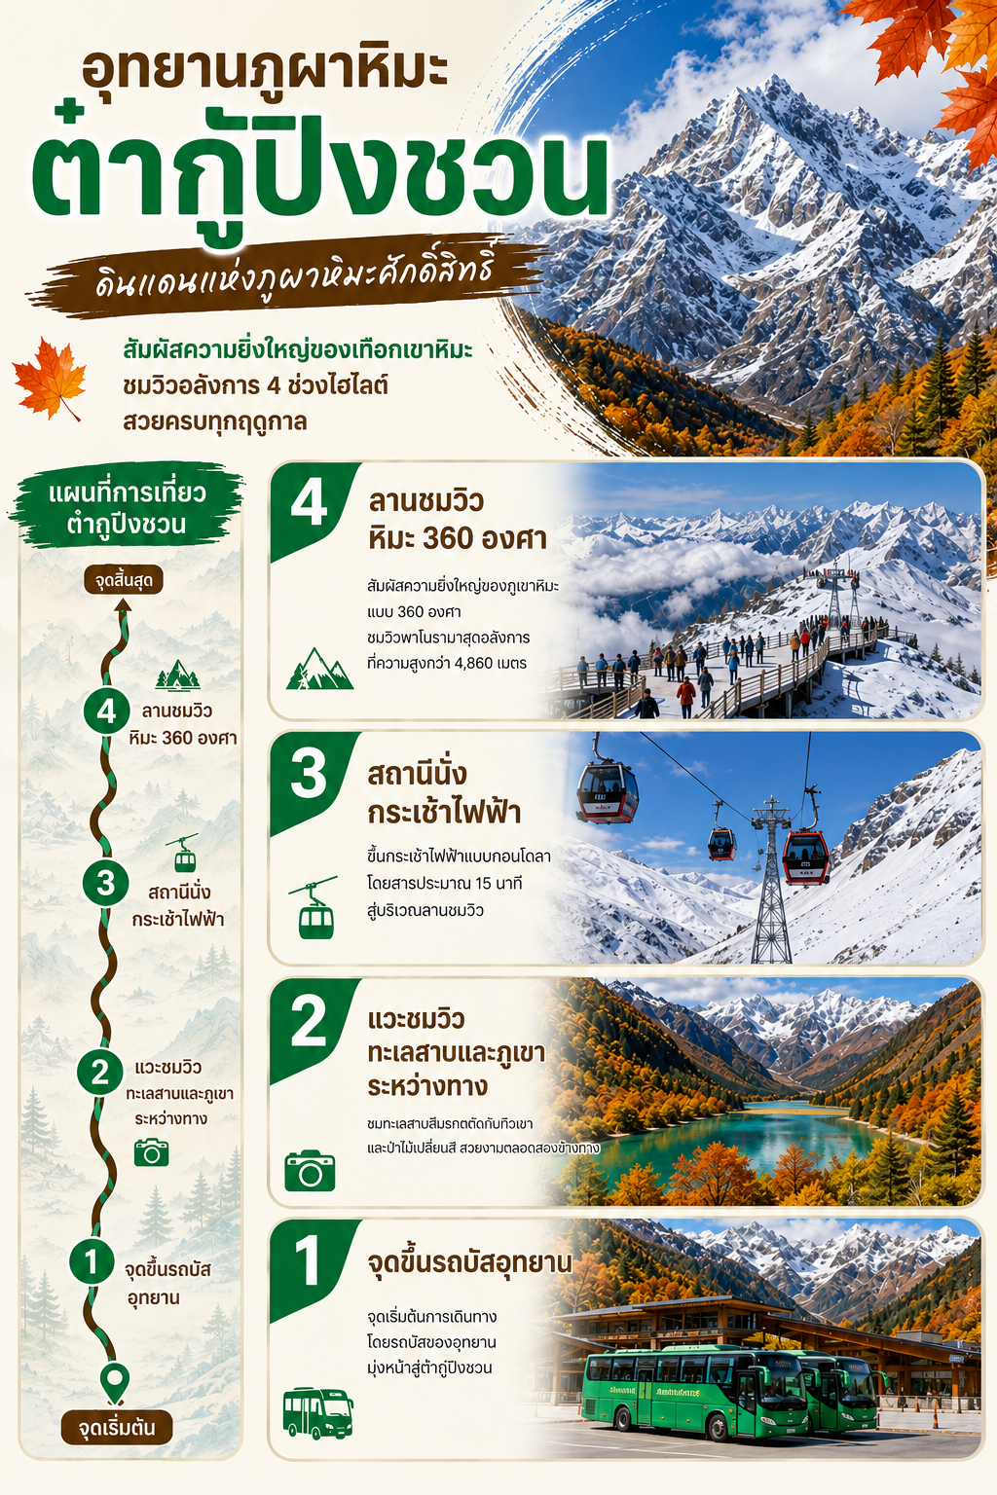

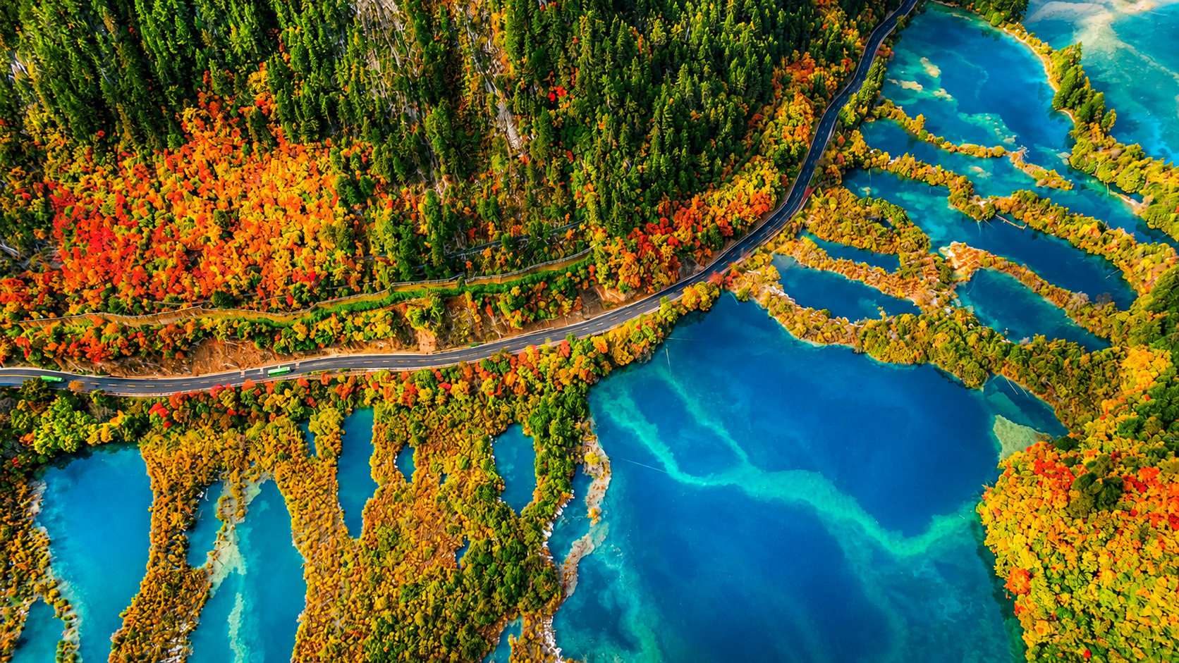

Day4 เมืองจิ่วจ้ายโกว – อุทยานแห่งชาติจิ่วจ้ายโกว – ทะเลสาบแรด – น้ำตกธารไข่มุก
– ทะเลสาบนกยูง – ทะเลสาบแพนด้า

เช้า บริการอาหารเช้า ณ ห้องอาหารของโรงแรม
หลังจากนั้นนำท่านเดินทางสู่ เมืองจิ่วจ้ายโกว เป็นพื้นที่อนุรักษ์ธรรมชาติขนาดใหญ่ ทางตอนเหนือของมณฑลเสฉวน ห่างจากเมืองเฉิงตูประมาณ 500 กิโลเมตร เป็นแหล่งท่องเที่ยวระดับ A5 ของจีน และได้รับการขึ้นทะเบียนเป็นมรดกโลกทางธรรมชาติโดย UNESCO เมื่อปี ค.ศ. 1992 คำว่า
นำท่านเดินทางสู่ อุทยานแห่งชาติจิ่วจ้ายโกว ตั้งอยู่ในบริเวณทางทิศเหนือของมณฑลเสฉวน ซึ่งเป็นส่วนหนึ่งในบริเวณตอนใต้ของเทือกเขาหมิงซาน ห่างออกไปจากตัวเมืองเฉิงตูราว 500 กิโลเมตร จิ่วจ้ายโกวมีชื่อเสียงด้านความงามแห่งสีสันที่แปลกเปลี่ยนไม่รู้จบ ทะเลสาบผุดขึ้นท่ามกลางหมู่แมกไม้เขียวขจี น้ำใสเป็นประกายชุ่มฉ่ำ ยอดเขาหิมะตัดกับท้องฟ้าสีคราม เกิดเป็นภาพธรรมชาติอันงดงามที่แปรเปลี่ยนไปตามฤดูกา ด้วยความสวยงามจึงทำให้อุทยานแห่งชาติจิ่วจ้ายโกว ได้ถูกขึ้นทะเบียนเป็นมรดกโลกทางธรรมชาติ ในปีค.ศ. 1992
** รวมรถสาธารณะในอุทยานแล้ว **
กรณีนักท่องเที่ยวต้องการเช่ารถเหมากรุ๊ปส่วนตัวซึ่งมีค่าบริการเพิ่มเติม
โปรดติดต่อสอบถามได้จากมัคคุเทศก์ท้องถิ่น
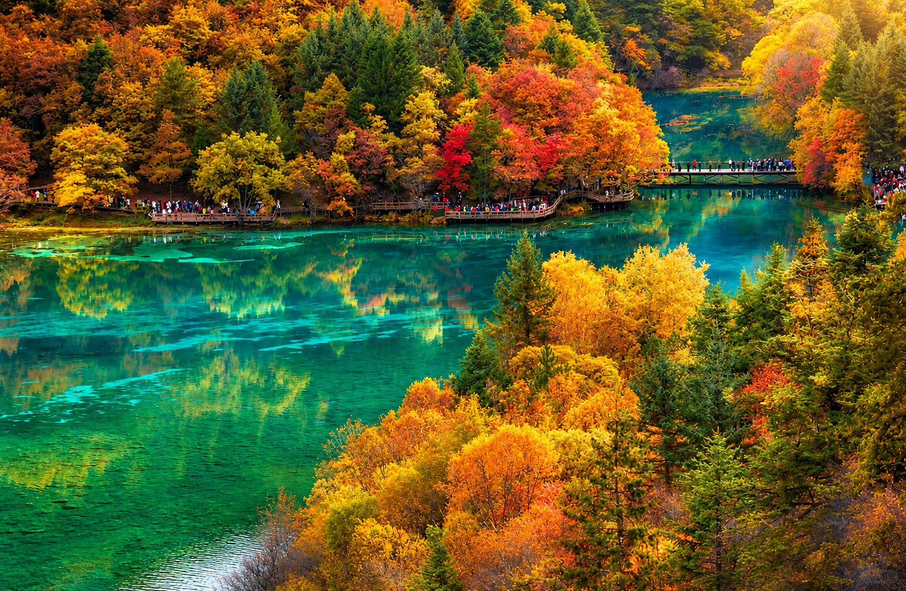

นำท่านชม ทะเลสาบแรด สูงจากระดับน้ำทะเล 2,315 เมตร น้ำลึกโดยเฉลี่ย 12 เมตร ยาวราว 2 กิโลเมตร มีพื้นที่ 200,000 ตารางกิโลเมตร ทะเลสาบแรดเป็นทะเลสาบขนาดใหญ่ เสน่ห์อันน่าประทับใจของทะเลสาบนี้คือ หมู่เมฆและสายหมอกที่สะท้อนทะเลสาบแรดจนแยกไม่ออกว่าส่วนไหนที่เป็นท้องฟ้า ความเปลี่ยนแปลงของทั้งเมฆและหมอกในทุกๆ เช้า ให้ความงดงามที่แตกต่างกันไปในแต่ละวันอย่างน่าประทับใจ นอกจากนี้ทะเลสาบแรดเป็นทะเลสาบเดียวที่อนุญาตให้นักท่องเที่ยวล่องเรือยอชต์ได้
จากนั้นนำท่านชม น้ำตกธารไข่มุก หรือ ซึ่งเป็นภาษาทิเบต แปลว่ายิ่งใหญ่และอัศจรรย์ น้ำตกธารไข่มุกสูงจากระดับน้ำทะเล 2,433 เมตร กว้างราว 160 เมตร มีพื้นที่ 9.5 หมื่นตารางเมตร เป็นน้ำตกธารหินปูน มีรูปทรงเป็นรูปพัด เป็นน้ำตกที่ไหลผ่านถ้ำลำธารใหญ่ มีสายน้ำที่ทอดธารลดหลั่นยาวถึง 310 เมตร เป็นน้ำตกที่มีความงามราวกับเส้นไข่มุก และเคยเป็นจุดที่เคยถ่ายทำภาพยนตร์เรื่องไซอิ๋ว น้ำตกนี้ถือเป็นน้ำตกที่กว้างทีสุดในจิ่วจ้ายโกว นอกจากนี้ยังมีน้ำตก และทะเลสาบอื่นๆอีกมากมายภายในอุทยานจิ่วจ้ายโกว
เที่ยง บริการอาหารกลางวัน ณ ภัตตาคาร ในอุทยาน

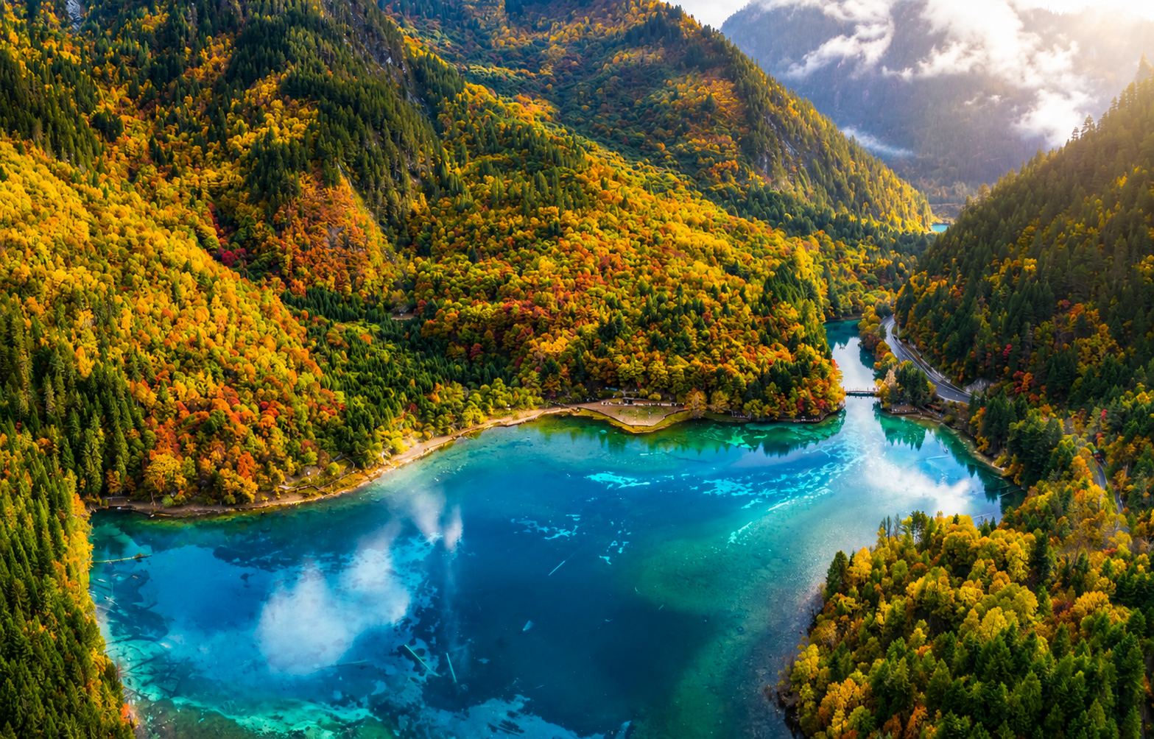

นำท่านชม ทะเลสาบนกยูง มีความยาว 310 เมตร มีรูปร่างลักษณะคล้ายนกยูง มีน้ำสีฟ้าอมน้ำเงินในบริเวณน้ำลึก และสีเขียวมรกตในบริเวณน้ำตื้น และส่องประกายเป็นสีทองยามสะท้อนกับแสงแดดพราย ตัวทะเลสาบนั้นตั้งอยู่ภายในหุบเขาที่เต็มไปด้วยต้นไม้นานาชนิด ยิ่งในยามฤดูใบไม้เปลี่ยนสีนั้น สีสันของทะเลสาบแห่งนี้จะเต็มไปด้วย สีแดง สีเหลืองของใบไม้ที่ร่วงหล่นในทะเลสาบ แต่หากเป็นช่วงฤดูหนาวก็จะถูกปกคลุมไปด้วยหิมะให้บรรยากาศที่สวยงามไปในอีกรูปแบบหนึ่ง
นำท่านชม ทะเลสาบแพนด้า มีความลึกโดยเฉลี่ย 14 เมตร สูงจากระดับน้ำทะเล 2,587 เมตร ทะเลสาบแพนด้าจึงเป็นหนึ่งในสองทะเลสาบของจิ่วจ้ายโกวที่ผิวน้ำจับตัวเป็นน้ำแข็งในฤดูหนาว ระดับน้ำของทะเลสาบมีการเปลี่ยนแปลงเสมอ เนื่องจากใต้น้ำมีทางไหลไปยังน้ำตกแพนด้า ที่อยู่ใกล้ ๆ กัน
หมายเหตุ: การท่องเที่ยวภายในอุทยานไกด์และหัวหน้าทัวร์ จะใช้วิจารณญาณในการนำท่านเดินทางท่องเที่ยวตามจุดต่างๆ ภายในอุทยาน อาจทำให้เก็บบางสถานที่ไม่ครบ หรือไม่ใช่จุดที่ระบุในรายการ ทั้งนี้ขึ้นอยู่กับการใช้เวลาในแต่ละสถานที่ การรักษาเวลาของคณะทัวร์ และสภาพอากาศในวันนั้นๆ และ ณ วันเดินทาง หากคณะไม่สามารถเดินทางไปชมอุทยานจิ่วจ้ายโกวได้ ไม่ว่าเนื่องจากสภาพอากาศ หรือเหตุผลใดๆ ทางบริษัทฯขอสงวนสิทธิ์ในการเปลี่ยนสถานที่ท่องเที่ยวเป็น “อุทยานแห่งชาติซงผิงโกว” และ/หรือสถานที่เที่ยวอื่นแทน
เย็น บริการอาหารค่ำ ณ ภัตตาคาร
ที่พัก JINLONG HOTEL หรือเทียบเท่าระดับ 4 ดาวท้องถิ่น

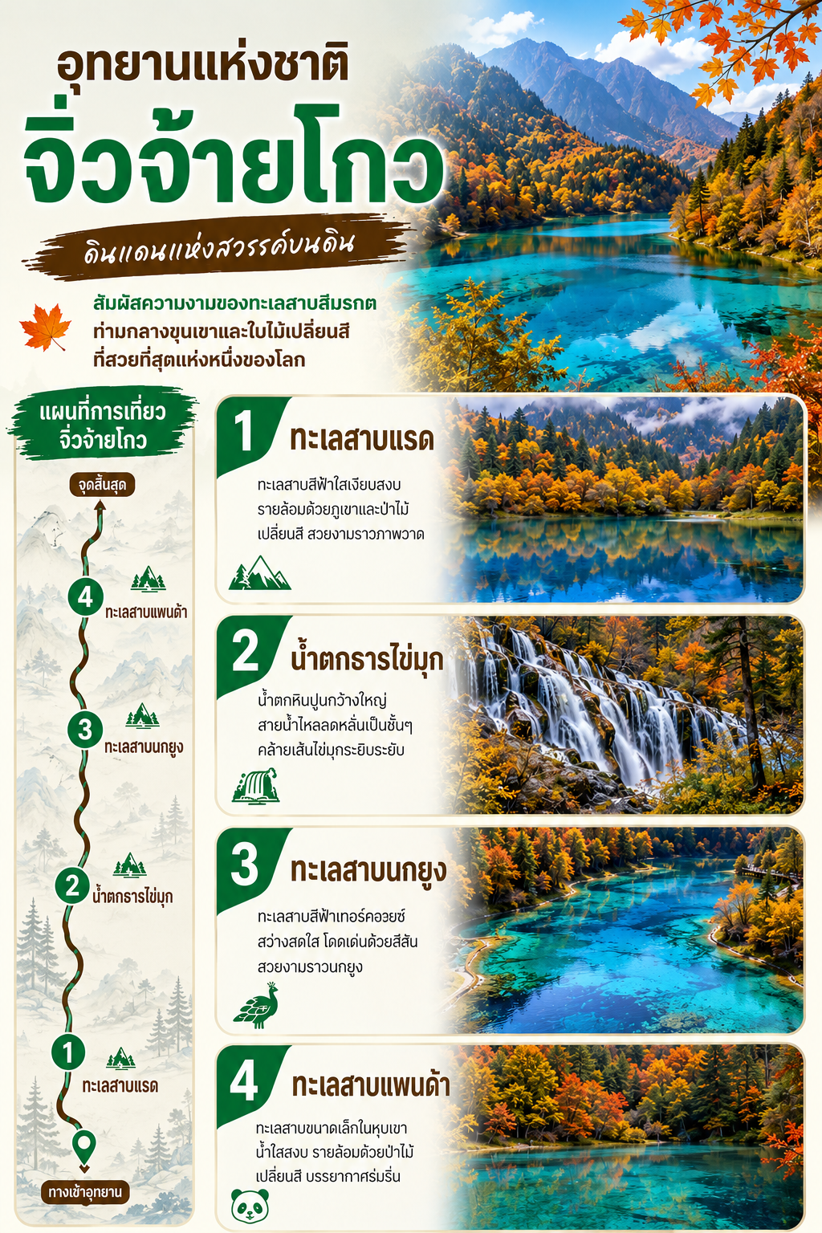

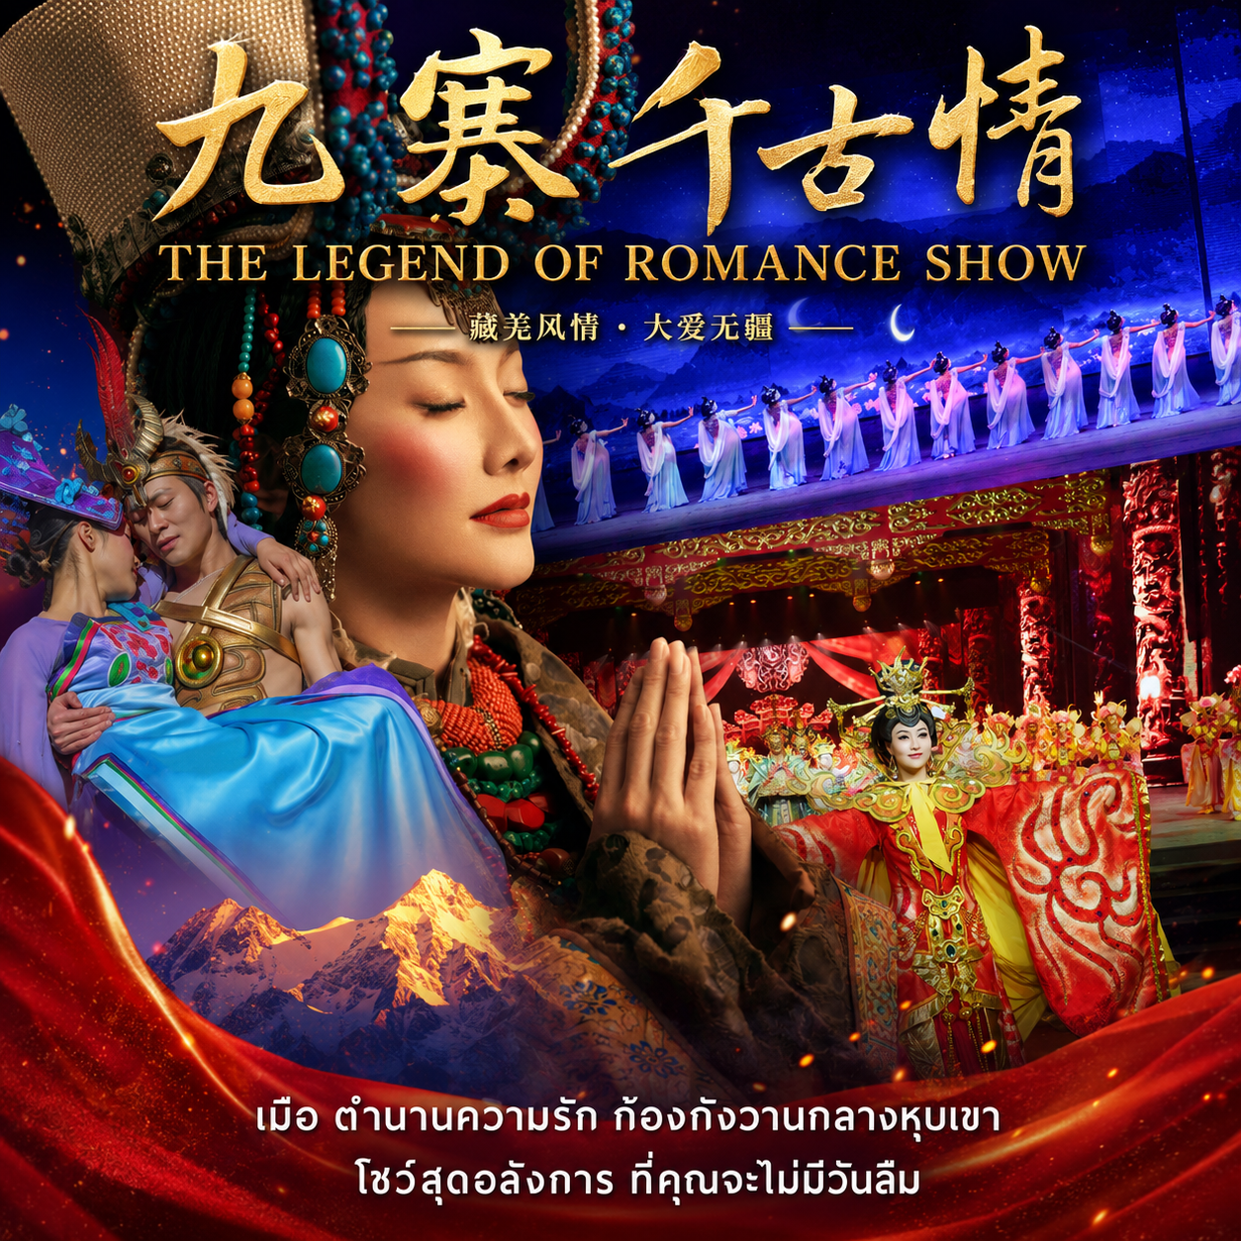

OPTION: โชว์ทิเบตสุดอลังการ THE LEGEND OF ROMANCE ราคาประมาณ 350 หยวน/ท่าน
ขึ้นอยู่กับความสมัครใจ โปรดติดต่อสอบถามจากมัคคุเทศก์ท้องถิ่น

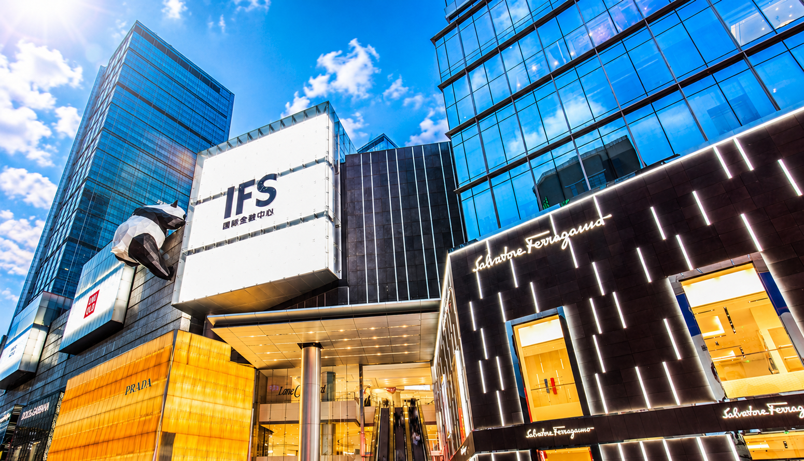
Day5 นั่งรถไฟความเร็วสูงสู่เมืองเฉิงตู – ถนนคนเดินชุนซีลู่ – ห้าง IFS – แพนด้าปีนตึก
– ถนนคนเดินไท่กู่หลี่ – POP MART – สนามบินเฉิงตูเทียนฟู่ – สนามบินสุวรรณภูมิ

เช้า บริการอาหารเช้า ณ ห้องอาหารของโรงแรม
นำท่าน นั่งรถไฟความเร็วสูงสู่เมืองเฉิงตู หมายเหตุ: การออกตั๋วรถไฟต้องใช้รายชื่อของผู้เดินทางครบทั้งคณะ ส่งผลให้ทางบริษัทฯไม่สามารถซื้อตั๋วรถไฟล่วงหน้าได้ ทั้งนี้บริษัทฯขอสงวนสิทธิ์ในการเปลี่ยนแปลงรอบรถไฟ เวลา รวมถึงสถานี กรณีตั๋วรถไฟเต็ม ทางบริษัทฯจะคืนค่าตั๋วรถไฟให้แก่ท่าน บางรอบรถไฟอาจใช้เวลาเดินทางมากกว่าที่โปรแกรมระบุ และท่านอาจจะได้รับประทานอาหารเที่ยงหรือเย็นบนรถไฟ ที่นั่งบนรถไฟอาจไม่ได้นั่งใกล้กัน นักท่องเที่ยวต้องดูแลสัมภาระด้วยตัวท่านเองระหว่างที่ใช้บริการรถไฟ
นำท่านเดินทางสู่ ถนนคนเดินชุนซีลู่ แหล่งช้อปปิ้งชื่อดังใจกลางเมืองเฉิงตู เต็มไปด้วยร้านค้าแบรนด์ดัง ร้านอาหาร คาเฟ่ และสีสันของเมืองที่คึกคักตลอดทั้งวัน ให้ท่านได้อิสระเดินเล่น ช้อปปิ้ง และสัมผัสบรรยากาศสุดทันสมัยของย่านการค้ายอดนิยมที่นักท่องเที่ยวไม่ควรพลาด
เที่ยง อิสระอาหารเพื่อความสะดวกในการท่องเที่ยว
นำท่านเดินทางสู่ ห้าง IFS ศูนย์การค้าระดับไฮเอนด์สุดทันสมัย แลนด์มาร์กสำคัญของเมืองเฉิงตูที่รวบรวมแบรนด์ชั้นนำระดับโลกไว้มากมาย ภายในห้างโดดเด่นด้วยดีไซน์โมเดิร์น เหมาะสำหรับช้อปปิ้ง ถ่ายรูป และพักผ่อนในบรรยากาศหรูหราทันสมัย

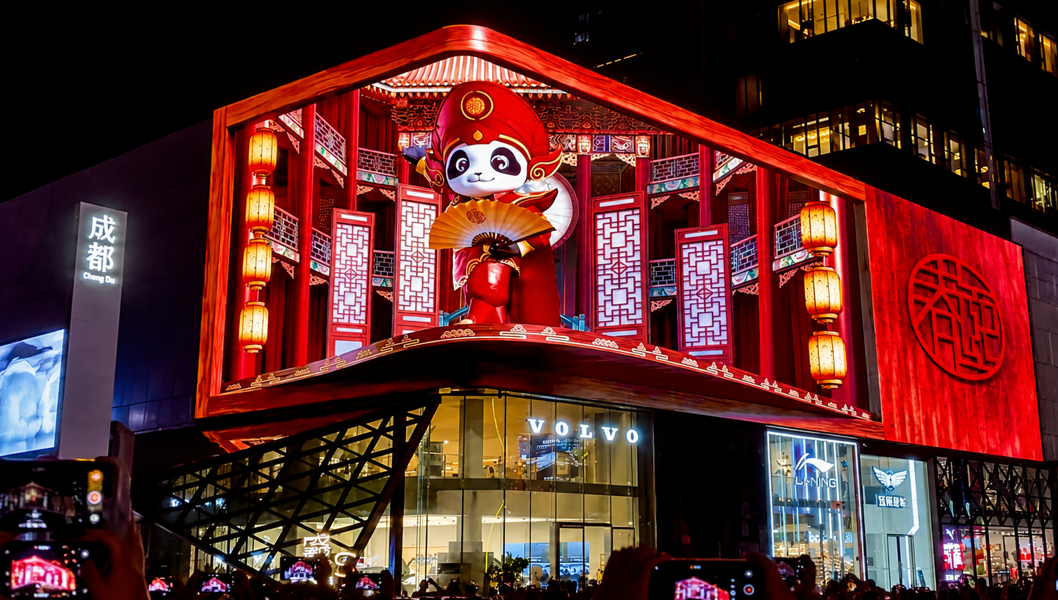

นำท่านชมแลนด์มาร์ก แพนด้าปีนตึก จุดเช็กอินชื่อดังของเมืองเฉิงตู ที่มีแพนด้ายักษ์กำลังปีนอยู่บนตัวอาคารอย่างโดดเด่นถือเป็นสัญลักษณ์ยอดนิยมที่นักท่องเที่ยวต่างมาถ่ายภาพเก็บความประทับใจ และเป็นอีกหนึ่งมุมถ่ายรูปห้ามพลาดของเมืองนี้
นำท่านเดินทางสู่ ถนนคนเดินไท่กู่หลี่ ย่านช้อปปิ้งสุดฮิตที่ผสมผสานสถาปัตยกรรมจีนแบบดั้งเดิมเข้ากับความโมเดิร์นได้อย่างลงตัว
เต็มไปด้วยร้านค้าแบรนด์ดัง คาเฟ่สุดชิค และมุมถ่ายรูปสวยงาม เหมาะสำหรับเดินเล่นพักผ่อนในบรรยากาศสุดทันสมัย
นำท่านชม POP MART ร้าน Art Toy ชื่อดังที่รวบรวมคอลเลกชันฟิกเกอร์และคาแรกเตอร์ยอดฮิตมากมาย เอาใจสายสะสมและผู้ที่ชื่นชอบความน่ารัก สามารถเลือกซื้อสินค้าสุดพิเศษและถ่ายรูปกับมุมตกแต่งสุดคิวต์
ค่ำ บริการอาหารค่ำ ณ ภัตตาคาร พิเศษ ... เมนูสุกี้หม่าล่า
ได้เวลาอันสมควรนำท่านเดินทางสู่ สนามบินเฉิงตูเทียนฟู่ เพื่อเดินทางกลับประเทศไทย
21.50 นำท่านเดินทางสู่ สนามบินสุวรรณภูมิ ประเทศไทย เที่ยวบินที่ 3U3937 (บริการอาหารว่าง และเครื่องดื่ม)
00.10 เดินทางถึง สนามบินสุวรรณภูมิ ประเทศไทย โดยสวัสดิภาพ ... พร้อมความประทับใจ








